ІНСТИТУТ СПЕЦІАЛЬНОГО ЗВ’ЯЗКУ ТА ЗАХИСТУ ІНФОРМАЦІЇ НАЦІОНАЛЬНОГО ТЕХНІЧНОГО УНІВЕРСИТЕТУ УКРАЇНИ «КИЇВСЬКИЙ ПОЛІТЕХНІЧНИЙ ІНСТИТУТ ІМЕНІ ІГОРЯ СІКОРСЬКОГО»

Cпеціальна кафедра №1

Звіт

З навчальної дисципліни «Засоби і комплекси криптографічного захисту інформації»

Практичне заняття 3.4

“Основи технологій IP-телефонії”

**Виконала:**

курсант С-04 групи

Олександр ХЛОПКО

**Перевірив:**

Володимир КУБРАК

**Київ 2023**

1. Був встановлений та налаштований Asterisk на Debian.

Asterisk - це вільна і відкрита програмна платформа для реалізації IP-телефонії (VoIP), а також інших комунікаційних додатків. Він може використовуватись для розгортання і управління телефонними системами, включаючи приватні абонентські станції (PBX), контактні центри, VoIP-шлюзи та інші комунікаційні рішення.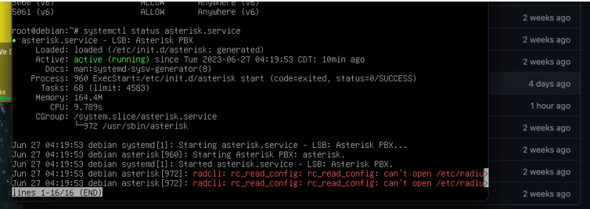

1. Додали користувачів у файл /etc/asterisk/sip.conf.

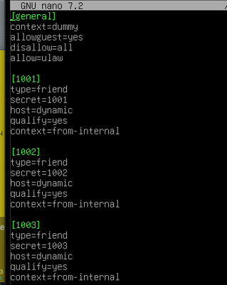

1. Наданий дозвіл у файрволі порту 5060 та 5061.
2. 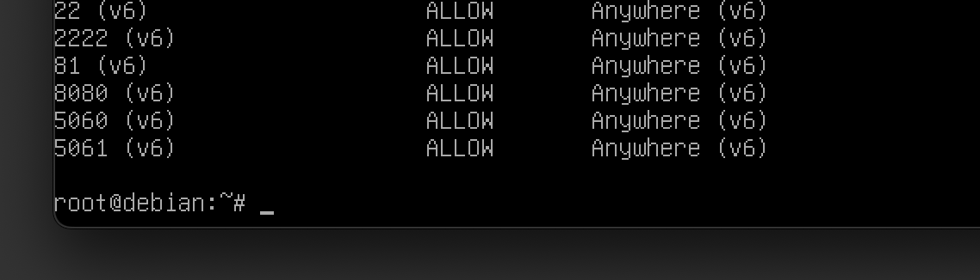Завантажили і налаштували Zoiper на телефоні та на хості.

Zoiper - це програмний клієнт для IP-телефонії (VoIP), який дозволяє встановлювати телефонні з'єднання через Інтернет. Він може використовуватись на різних платформах, включаючи комп'ютери, смартфони та планшети, і дозволяє здійснювати голосові та відеодзвінки за допомогою різних протоколів VoIP, таких як SIP (Session Initiation Protocol) і IAX (Inter-Asterisk eXchange).



1. Провели тестови дзвінок з користувача на телефоні(1002) до користувача на хості(1001).



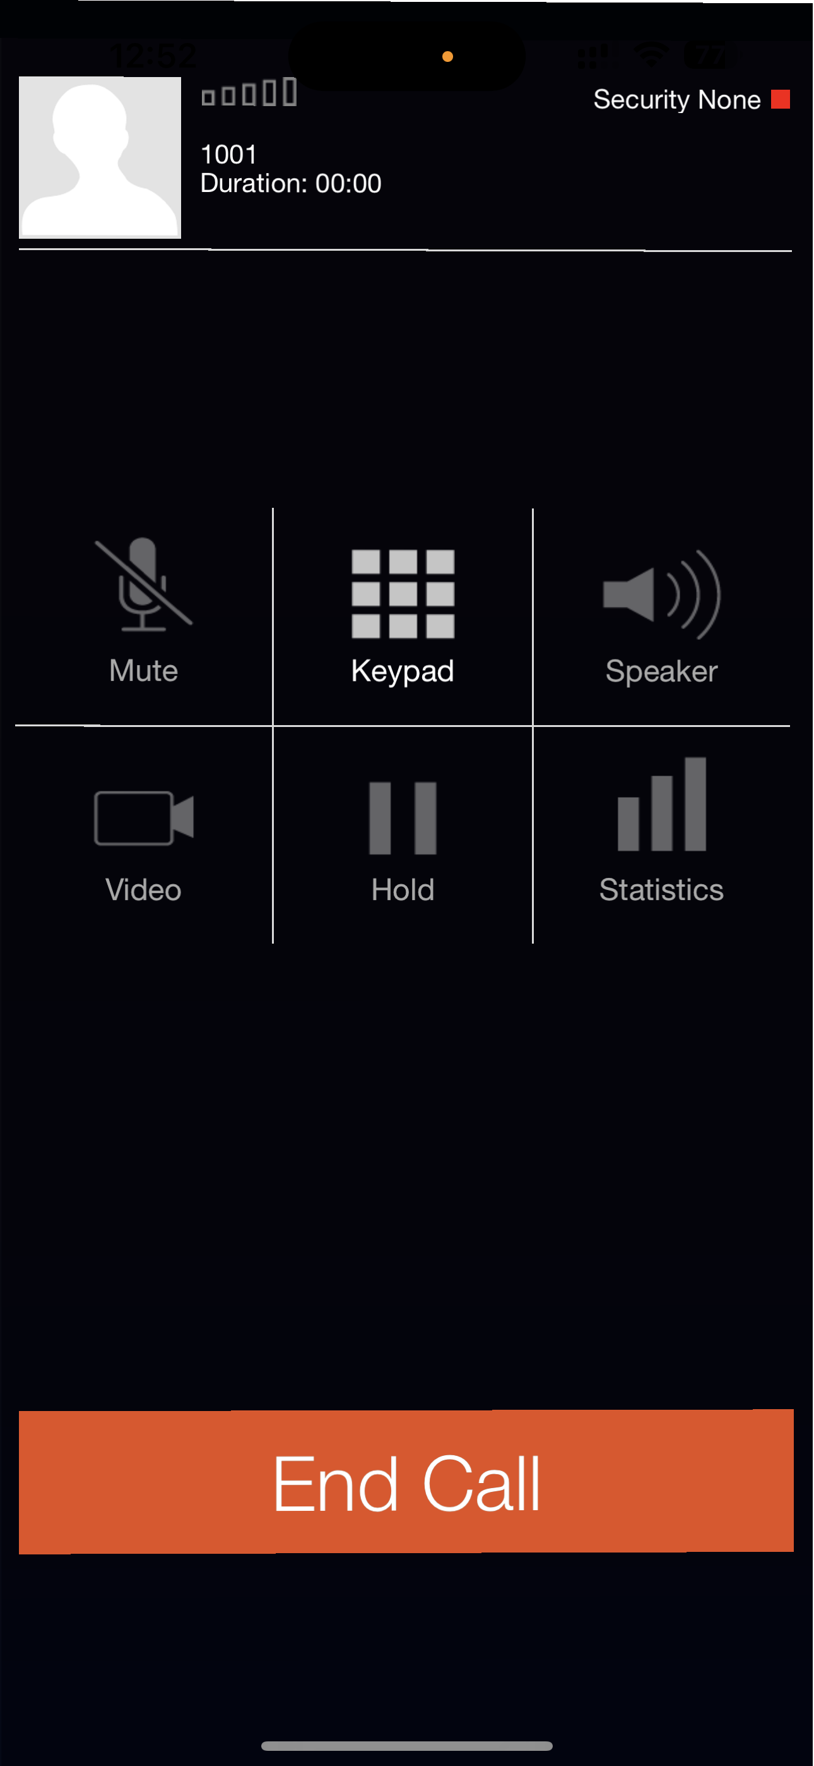

**Висновок**

Налаштування Asterisk на Debian та встановлення успішного з'єднання з Zoiper підтверджують високий рівень функціональності та сумісності між цими програмними засобами. Asterisk є потужною та гнучкою системою телефонії з відкритим кодом, яка дозволяє налаштувати різноманітні телефонні функції, включаючи VoIP, IVR, конференц-зв'язок, запис розмов та багато іншого. Використання Asterisk на Debian дозволяє легко створити власну телефонну систему, яка відповідає потребам конкретної організації або підприємства.